5.41 Reestructuración de Presupuesto

Vía de Acceso
En el Menú Principal del árbol del Sap Easy Access, ingrese por la opción Finanzas → Gestión Financiera → Control Presupuestario → Presupuestación → Herramientas → Reestructuración de Presupuesto (Ver figura 5.41.1 – Reestructurar presupuesto: Ruta).

Figura 5.41.1 – Reestructurar presupuesto: Ruta
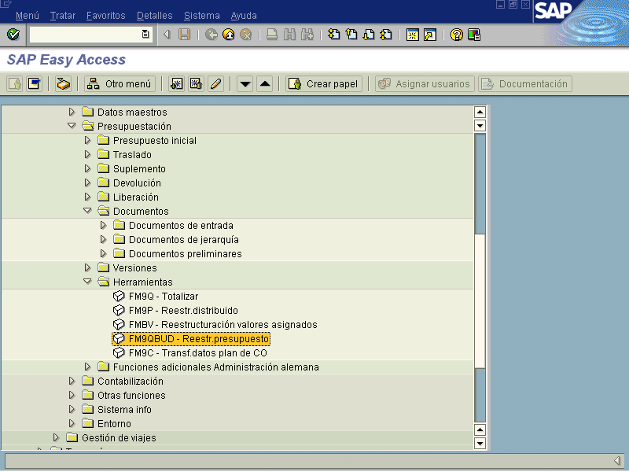

Objetivo
Este programa se utiliza si se ha modificado la estructura presupuestaria (EsPre): Se ha añadido o eliminado un nivel nuevo o se han añadido, reasignado o borrado objetos de presupuesto individuales.
Para que los valores del presupuesto vuelvan a ser consistentes después de la modificación hacia arriba, se deberán ajustar manualmente los datos de presupuesto o iniciar el programa. En cualquier caso, se deberán reorganizar otra vez los valores asignados.
Tenga en consideración que: Si al modificar los elementos no se almacenan valores de presupuesto ni disponibilidades en el sistema, la modificación de la EsPre no será crítica. Lo mismo ocurre cuando se añaden objetos de presupuesto nuevos.
Sin embargo, en la medida de lo posible, no se deberían reasignar objetos de presupuesto en los que ya se haya contabilizado presupuesto.
Se debe tomar en cuenta que la reestructuración de presupuesto es la etapa de conclusión de la totalización del presupuesto.

Figura 5.41.2 – Reestructurar valores presupuesto
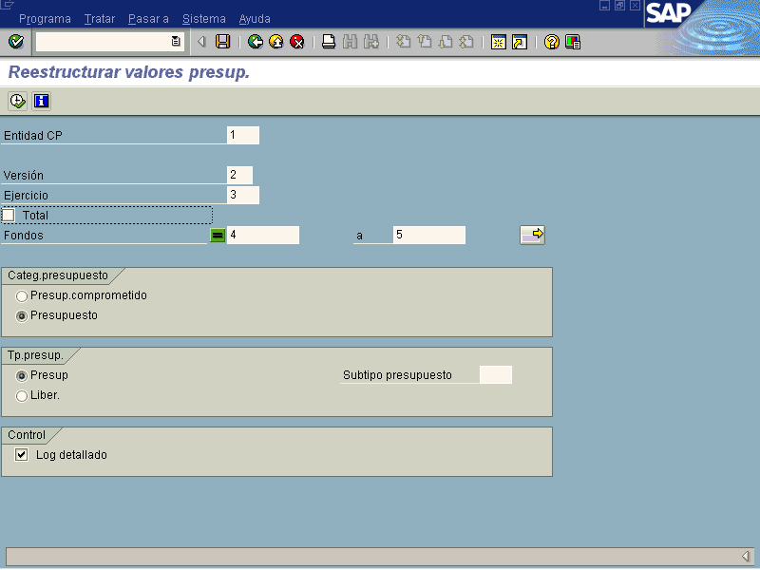

Indicador | Nombre del Campo | Significado | Valores  Propuestos
1 | Entidad CP | Nombre de la Sociedad FM a la cual se encuentran asignadas las versiones del presupuesto. | F4
2 | Versión | Se debe incorporar la versión que debemos reestructurar | F4
2 | Ejercicio | Ejercicio económico para el cual se desea realizar la reestructuración de los valores del presupuesto. | F4
3-4 | Fondo | Campo que indica el fondo de inicio y de conclusión a la versión que será reestructurada. | F4

También es necesario seleccionar cuando se ejecuta este programa, cada una de las opciones restantes de la pantalla como son: Categoría de presupuesto ya sea el presupuesto comprometido o todo el presupuesto. El tipo de presupuesto: Liberado o todo el presupuesto, el log detallado el cual me indica si el programa se ejecutó bien y cuando existe un error lo detalla.
Luego de haber incluido lo datos que solicita el sistema, se debe presionar para ejecutar el proceso, según lo muestra la siguiente pantalla. Una vez oprimido ese botón el sistema le despliega la siguiente pantalla.

Figura 5.41.3 Reestructuración del Control de Disponibilidad del presupuesto.
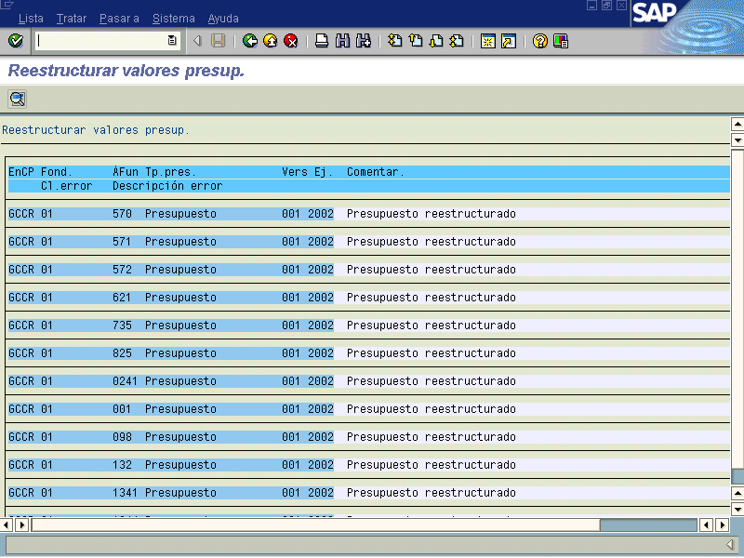

Una vez verificados los datos se presiona para volver a la vista inicial.

